
МВД РОССИИ
УМВД России по Ханты-Мансийскому автономному округу
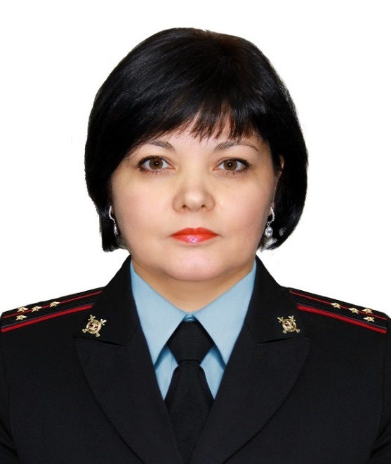
Участковый уполномоченный полиции ОП-1 (дислокация г.п. Излучинск) МОМВД России «Нижневартовский»
капитан полиции Козырева Эльвира Минигалеевна.
Тел.: 8-(3466)-49-58-21.
Электронная почта: ekozyreva16@mvd.ru
Часы приема:
- Вторник с 17 часов 00 минут до 19 часов 00 минут
- Четверг с 17 часов 00 минут до 19 часов 00 минут
Прием граждан осуществляется в кабинете №104 ОП-1 (дислокация г.п. Излучинск) МОМВД России «Нижневартовский», адрес: ХМАО-Югра, Нижневартовский район, г.п. Излучинск, ул. Малая Набережная №10.
Обслуживает административный участок №3 в границах:
г.п. Излучинск: пер. Строителей: д.1А, д.1, д.2, д.3, д.3А, д.4, д.5, д.6, д.7, д.10, д.12; ул. Энергетиков: д.5, д.5А; ул. Набережная д.10, д.12, д.13, д.13Б, д.15, д.17, д.19; ул. Школьная д.4, д.6, д.8, д.10, д.12, д.12/А, д.14, д.16. Кафе: «Разгуляй» (ул. Энергетиков д.5А), «Мега-суши» (ул. Энергетиков д.5А); Излучинская начальная школа № 2 (пер. Строителей 5); ФОК (ул. Набережная д.17); «Скорая помощь», (пер. Строителей д. 1 А); Аптека № 112 (пер. Строителей д. 1 А); стоматологическое отделение БУ ХМАО-Югры «НРБ» (ул. Набережная д.12); жилой поселок «Лучистый»; Банки: ПАО «Банк-Открытие» (пер. Строителей д.2), КБ «Агропромкредит» (ул. Энергетиков д. 5); магазин «Дуэт» (пер. Строителей д.12), магазин «Книги», (ул. Энергетиков д. 5); ул. Школьная д.8-А; магазин «Вайлбирес»; Торговый комплекс «Торговые ряды» (ул. Энергетиков д. 5А); магазин «Северное сияние», ул. Школьная д. 8-Б; Магазин «Излучина», ул. Школьная д. 8-В; магазин «АВС-люкс» (ул. Набережная д.10); парикмахерская «Стиль» (пер Строителей д.1 А); парикмахерская «Имидж» (пер Строителей д.4); КДЦ «Арлекино» (ул. Набережная ул.13Б); Гостиница «Зори Ваха», ул. Школьная д.12; Детская библиотека, ул. Школьная д.12-А; Районный центр детского дошкольного образования «Спектр», ул. Школьная 10-А; Храм в честь святителя Николая Чудотворца (ул. Набережная д. 19), автостанция (ул. Энергетиков №10), парк отдыха «Камелия», кафе «Камелия» ул. Энергетиков д.3.

